# **Índice**

Índice 1

SPRING TOOLS 1

Termos 1

Caminhos 2

Comandos 2

Notas 2

Dúvidas 3

**Assuntos: Introdução JAVA e força de caráter.**

**Abertura dos Alunos**

Reflexão diária: importância da gratidão

Léo Marques e Anderson Silva.

# 

Introdução JAVA

## SPRING TOOLS

**Aba superior:**

File > New > JAVA Project

*NÃO SE COLOCA ACENTOS, CEDILHA, E AFINS EM NOMES DE PROJETOS JAVA*

### **Termos**

JRE: Java Runtime Environment (Ambiente de Execução Java)

JDK: Java Development Kit (Kit de Desenvolvimento Java)

SRC: Source folder (Caminho de pasta)

### Caminhos

SRC > New > Package

Package > New > Class

### Comandos

**“ ; ”**  Serve para finalizar uma linha de execução. (Não usar em estruturas)

**“ // “** Serve para fazer um comentário.

**“ /* */ ”** Serve para comentar em mais de uma linha.

**“ { } “** Abriga estruturas.

**“ String “** Cadeia de caracteres.

**“ int ”** Números inteiros

**“ float ”** Números fracionários

**“ final ”** Coloca ao início de uma variável, para torná-la uma constante.

**“ System.out.println( ) ”**  Mostra uma informação na tela

**“ \n “** Pula uma linha.

**“ \t “** Da um Tab na tela.

**“ Scanner “** Computa entradas de usuários.

**“ Scanner nome = new Scanner (System.in) ; “** Cria uma variável para computação de dados.

**“ nome.nextTipo( ) “** Verifica o tipo do valor inserido no Scanner

**“ Scanner.close( ) “** Fecha o Scanner para evitar gasto de memória.

**“ ”**

**“System.in”** é um argumento do Scanner.

- O “in” é para indicar que vou fazer uma entrada no sistema.

- O usuário entra com um valor, eu escaneio ele e guardo em uma variável.

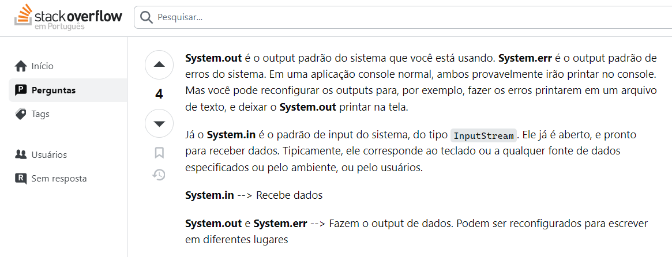<https://pt.stackoverflow.com/questions/200229/diferen%C3%A7as-entre-system-out-x-system-err-x-system-in>

**“ ”**

**“ “**

**“ “**

### 

### Notas

Class antes da compilação é um ‘.java’, depois fica ‘.class’.

Compilar é o ato de transformar o arquivo em algo ‘interpretável’ para o computador.

Java é uma linguagem compilada.

JavaScript é uma linguagem interpretada (pelo navegador).

Quaisquer conjuntos de caracteres se classifica como STRING.

Em caso de erro float, pode-se tanto colocar um **“double”** no lugar do float (float, mas o dobro do número), ou colocar **(float)** após a especificação da variável, ou **“***valor***f”**

# Links e afins

Cookbook JAVA Canvas:

<https://github.com/conteudoGeneration/cookbook_java_fullstack/blob/main/01_java/01.md>

# Dúvidas